○○立○○学校

保護者の皆様へ

お子様がスマートフォンをどのように使って

いるか、ご存じですか？

（子ども）SNS上で知り合って、何度かやりとりをしている人がいますか。

（保護者）子どもは、SNS上で知り合って、何度かやりとりをしている人がいると思いますか。

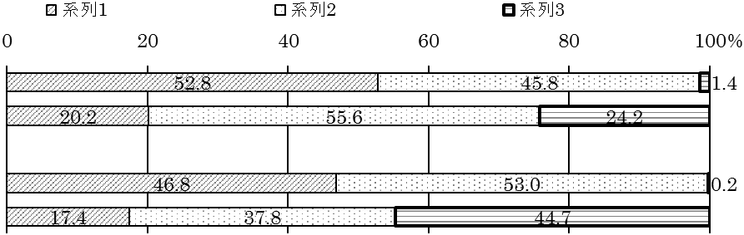

中２子ども(n=286)

中２保護者(n=223)

高２子ども(n=485)

高２保護者(n=333)

「情報モラルの育成」（H26.1栃木県総合教育センター）

子どもにSNS上の知り合いがいることについて、子どもと保護者に  
認識のズレ があります

子どもにSNS上の知り合いがいるかどうか「わからない」と  
回答している保護者がいます

※　SNS（ソーシャルネットワーキングサービス）とは、LINE、Twitter、Facebookなどのように、会員登録をしてプロフィールを公開したり、日記を書いたり、Webサイト内の他の人とコミュニケーションをしたりすることができるサービスのことです。

次のようなトラブルが起きています！

オンラインゲームやSNSなどにより、インターネットに依存し、生活が乱れている子どもがいます 。夏休みは自由な時間が多い分、余計にインターネットに依存しがちになります。



TwitterやYouTubeなどを使って、 インターネット上に不適切な投稿をしてしまう子どもがいます。一度インターネット上に投稿をしてしまうと、削除することはできません。

お子様が１日にどのくらいの時間、スマートフォンを使っているかご存じですか？

お子様がインターネット上にどのような書き込みをしているかご存じですか？

LINEやFacebookなどを使って、インターネット上の知り合いに個人情報を教えたり、実際に会ったりすることによって、つきまといや恐喝などの犯罪被害に遭ってしまう  
場合があります。

LINE上でやりとりした言葉の意味が誤解されてしまうなど、 インターネット上でのコミュニケーショントラブルからいじめに発展してしまう 場合があります。

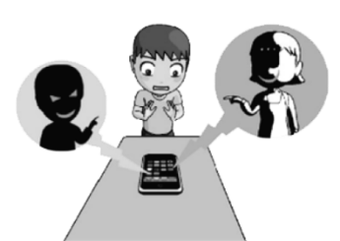

お子様はインターネット上の知り合いと、どのようにコミュニケーションをとっているかご存じですか？

お子様はネットいじめの被害者にも加害者にもなっていませんか？

お子様のスマートフォンの利用に関して、

次の４点が **大切** です！

１　どのように利用しているか、関心 を持ちましょう

お子様が中高生になると、保護者の目が届かなくなりがちです。また、「最近の通信機器はよく分からないから…」とお子様にインターネット利用を任せてしまう保護者も少なくありません。

保護者の目の届かないところで、お子様がインターネットを利用し続けていると、ネット依存になりやすい傾向があります。まずは、**お子様がインターネットをどのように利用しているか、関心を持ちましょう**。

携帯電話会社の

フィルタリング



携帯電話

回線



Wi-Fi



アプリ用

フィルタリング

ｲﾝﾀｰﾈｯﾄ

Webブラウザ用

フィルタリング

２　フィルタリング をかけましょう

**フィルタリングサービスを利用することにより、お子様が有害情報サイトへアクセスするのを防ぐことができます**。

スマートフォンの場合、インターネットへの接続経路はたくさんありますので、次の三つのフィルタリングをかけましょう。

①　携帯電話会社のフィルタリング

②　Webブラウザ用のフィルタリング

③　アプリ用のフィルタリング

右にあるフィルタリングサービスのように、三つのフィルタリングを一つのアプリや設定で管理できる場合がありますので、携帯電話ショップの店頭などで確認しましょう。

・　NTTドコモ「あんしんフィルター」

・　au「安心アクセス for Android」

・　ソフトバンクモバイル「あんしんフィルター」

・　デジタルアーツ株式会社「i-フィルター」　　　等

【主なフィルタリングサービス】

３　利用方法に関する ルール をつくりましょう

【スマートフォン利用のルールの例】

お子様のインターネット利用を適正に管理するためには、フィルタリングの他に、**家庭におけるルールづくりが有効です**。右の例を参考に、家庭の実情に合わせて、お子様とよく話し合って利用方法に関するルールをつくりましょう。

また、ルールを徹底させるため、**「文章化する」「紙に書く」「見えるところに貼っておく」ようにしましょう**。

１　○時以降はスマートフォンの電源を切る

２　スマートフォンは自分の部屋に持ち込まない

３　食事中は使用しない

４　インターネット上で知り合った人とは絶対に会わない

５　自分が書かれていやだと思うことはインターネット上に書かない

６　インターネット上で個人情報は公開しない

７　有料のダウンロードは保護者の許可を得る

４　利用状況を 把握 しましょう

ルールをつくったあとは、「そのルールをきちんと守っているか」、「インターネット上でどのようなやりとりをしているか」など、**お子様の行動を常に確認しましょう**。そのために、１週間あるいは１か月ごとなど、定期的にルールを守って適切な行動ができているかどうかを親子で振り返ることが大切です。

自分の目標ややるべきことが明確になっている子どもは、ある程度知識を与えればインターネット上のトラブルに巻き込まれることは稀でしょう。そのために保護者は、常に、**「あなたにとって、今、一番大切なことは何か」ということをお子様に問いかけることも大切です**。